**Міністерство освіти і науки України**

**Національний технічний університет**

**«Дніпровська політехніка»**



**ЗВІТ**

**Практична робота №1**

**з дисципліни**

# «АНАЛІЗ ПРОГРАМНОГО ЗАБЕЗПЕЧЕННЯ»

**Виконав:**

студент гр. 122-21-3

Кабаченко О. В.

**Прийняв:**

Доцент каф. САіУ

Мінєєв О.С.

**м. Дніпро**

**2024  рік**

Практична робота №1

**Створення ЕЦП**

Мета: Ознайомитися з процесом створення та використання свого власного електронного цифрового підпису(ЕЦП).

**Хід роботи**

1) Спочатку було створено свій ЕЦП за допомоги додатку Приват24 від ПриватБанку. На рисунку 1 наведено один з кроків створення ЕЦП.

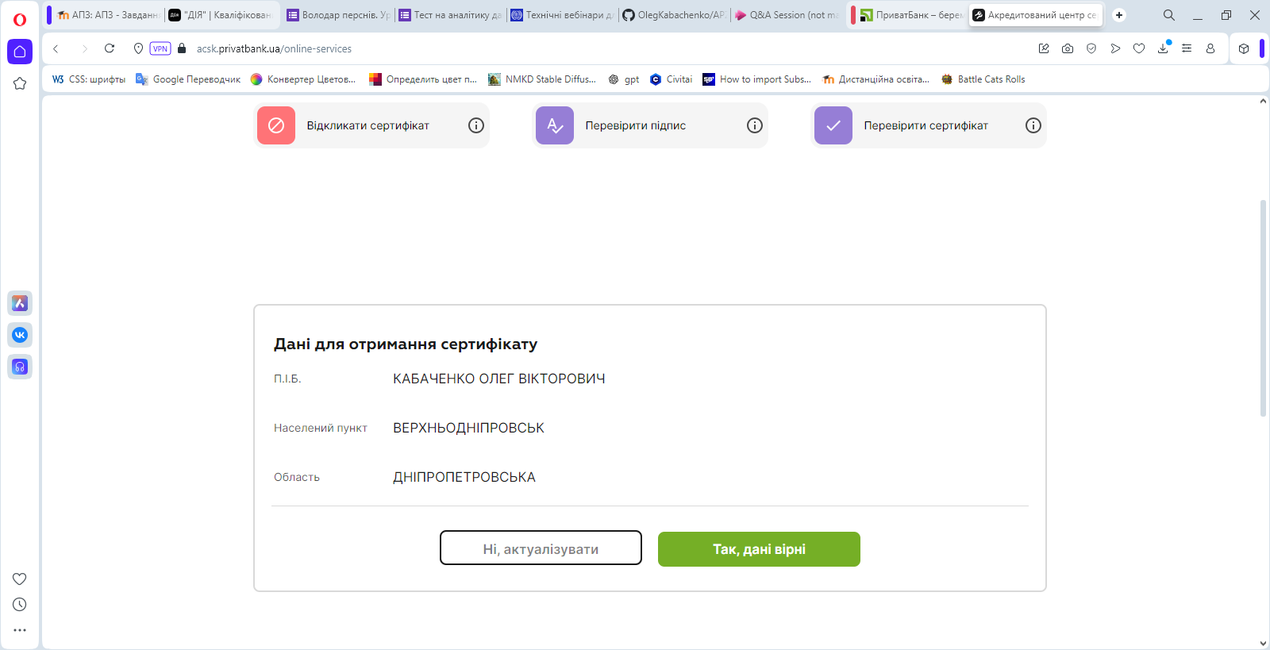

Рисунок 1 – Процесс створення ЕЦП

2) На цьому кроці створено pdf-файл, на який далі було наложено новостворений ЕЦП за допомоги сайту [**https://sign.diia.gov.ua/**](https://sign.diia.gov.ua/) **. На рисунку 2 наведено процес підпису документу.**

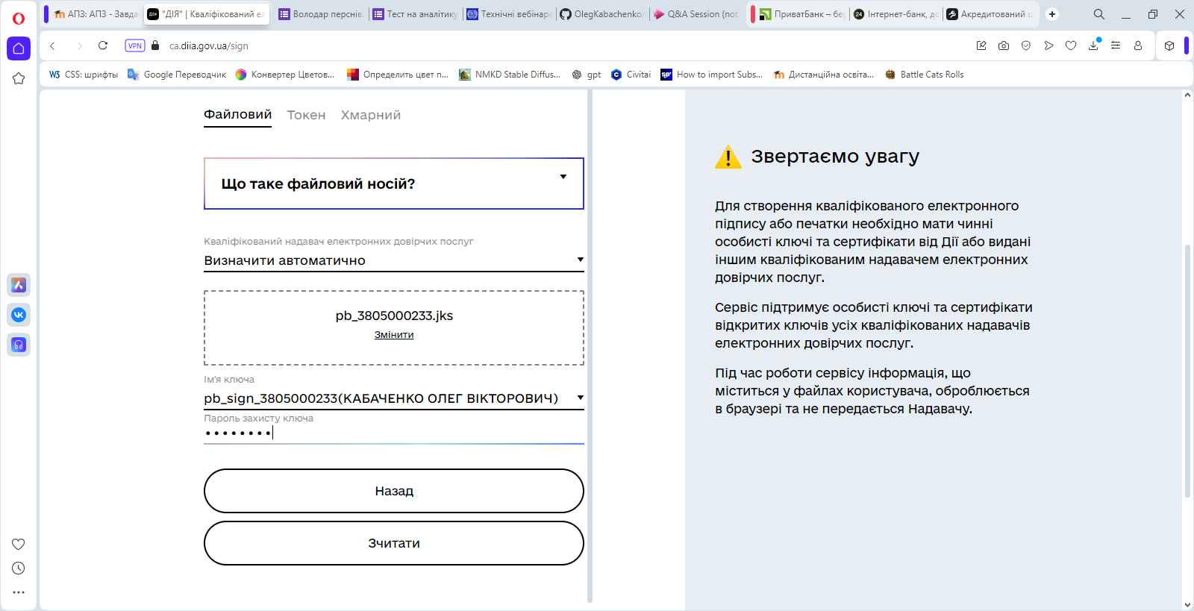

Рисунок 2 – Процесс підпису документу за допомоги ЕЦП

3) Для того щоб перевірити успішність накладання підпису, було застосовано сайт <https://czo.gov.ua/verify> . На рисунку 3 наведено результат перевірки. Як видно із результатів, ЕЦП було успішно накладено.

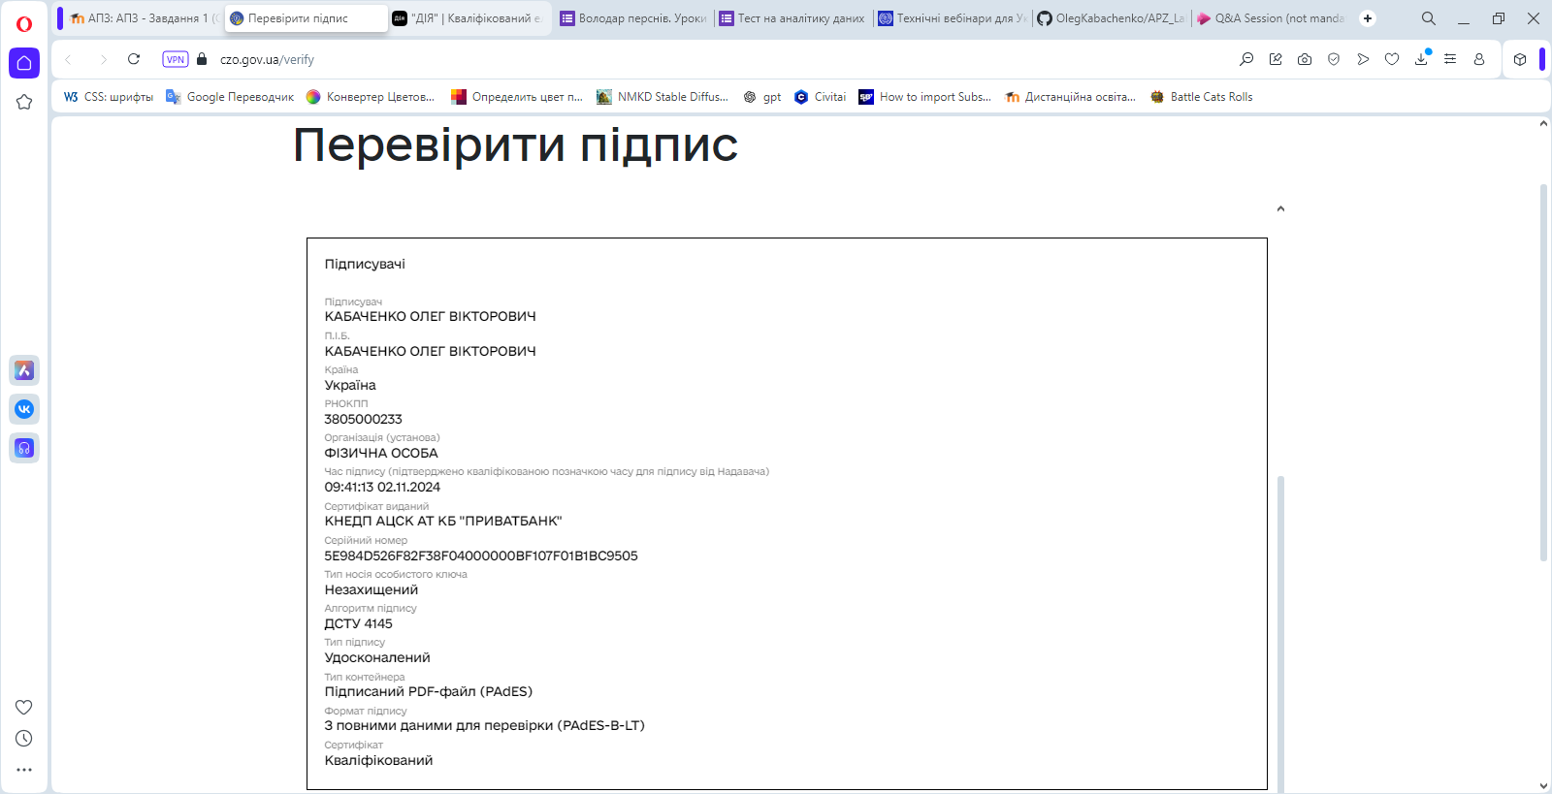

Рисунок 3 – Перевірка накладеного підпису

**Висновки**

У ході виконання лабораторної роботи було розглянуто процес створення власного ЕЦП та накладання його на документ. Як показала практика, цей процес є легким та швидким